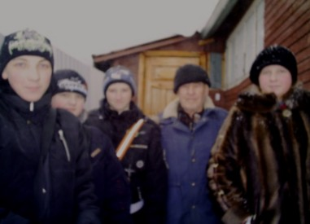
В рамках празднования 65–летия Победы в Великой Отечественной войне ребята нашей школы встретились с ветеранами Алтушкиным И.И., Родионовым Н.И. и Векуа И.Г. Они рассказали учащимся о событиях тех героических лет и о вкладе, который внесли труженики тыла в дело Победы. Именно они вынесли все тяготы нечеловеческого труда и помогли стране выстоять и победить в неравной схватке с врагом.
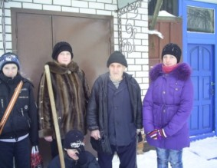
Эта встреча, несомненно, нашла свое отражение в сердцах присутствующих.
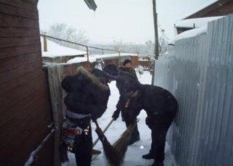
Весь коллектив выражает благодарность ветеранам Великой Отечественной войны за то, что они смогла найти время поделиться о прошлом с молодым поколением. Хотелось бы, чтобы таких встреч было больше, так как именно они создают полное и яркое представление о тяжелой жизни и героическом труде людей. Такие встречи заставляют нас иными глазами взглянуть на прошлое родных- бабушек и дедушек, стать ближе друг другу.
В заключение встречи ребята оказали посильную помощь ветеранам, почистив снег около дома.

